ГУ ЛНР «ЛУГАНСКИЙ ГОСУДАРСТВЕННЫЙ МЕДИЦИНСКИЙ УНИВЕРСИТЕТ ИМЕНИ СВЯТИТЕЛЯ ЛУКИ»

БИБЛИОТЕКА

ПОДВИГ МЕДИЦИНСКИХ РАБОТНИКОВ В ВЕЛИКОЙ ОТЕЧЕСТВЕННОЙ ВОЙНЕ

Рекомендательный аннотированный
список литературы
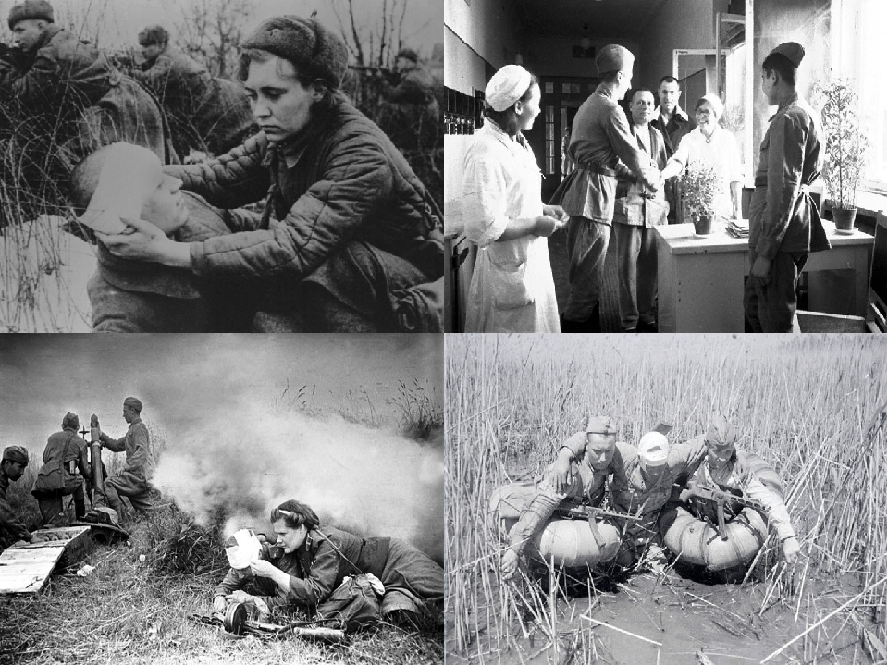

Луганск, 2020 г.

Составитель: Т. Ю. Ширина
Уважаемые читатели!
Мы предлагаем Вашему вниманию рекомендательный аннотированный список литературы «Подвиг медицинских работников в Великой Отечественной войне». В настоящий список вошли книги из фонда библиотеки ГУ ЛНР «Луганский государственный медицинский университет имени Святителя Луки». Материал представлен в двух разделах: «Подвиг медицинских работников в годы ВОВ»; «Военный подвиг медицинских работников в художественной литературе» - в алфавитном порядке авторов и заглавий. Список рекомендован студентам и преподавателям, а также широкому кругу читателей.

I раздел. ПОДВИГ МЕДИЦИНСКИХ РАБОТНИКОВ В ГОДЫ ВЕЛИКОЙ ОТЕЧЕСТВЕННОЙ ВОЙНЫ.

«То, что сделано советской военной медициной в годы минувшей войны,
по всей справедливости может быть названо подвигом.
Для нас ветеранов Великой Отечественной войны,
образ военного медика останется олицетворением высокого гуманизма,
мужества и самоотверженности».
Маршал Советского Союза И.Х Баграмян

Медицина на службе фронта

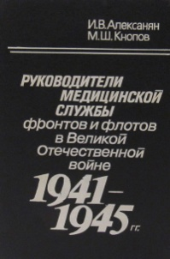
Алексанян, И.В. Руководители медицинской службы фронтов и флотов в Великой Отечественной войне 1941-1945 гг. - М.: Медицина, 1992. - 287 см.
Книга посвящена организаторской, научной и общественной деятельности руководителей медицинской службы фронтов в Великой Отечественной войне. Впервые предпринята попытка систематизации и обобщения руководящей роли видных деятелей военно-медицинской службы в организации медицинского обеспечения боевых действий фронтов и флотов в годы минувшей войны.
При работе над книгой авторы использовали многочисленные документальные материалы Центрального архива Министерства обороны СССР, Центрального военно-морского архива, Военно-медицинского музея Министерства обороны СССР и другие оригинальные документы, и литературные источники. Текст сопровождается многочисленными фотоиллюстрациями.

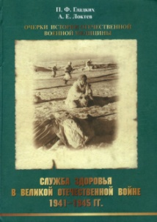
Гладких, П. Ф. Служба здоровья в Великой Отечественной войне 1941-1945 гг.: очерки истории отечественной военной медицины: посвящается 60-летию Великой Победы / П. Ф. Гладких, А. Е. Локтев; ред. Б. В. Гайдар. - СПб. : Б. и., 2005. - 720 с.
В монографии, посвященной военным медикам Великой Отечественной войны, 100-летию со дня рождения выдающегося деятеля отечественного военного и гражданского здравоохранения, Героя Социалистического Труда, действительного члена АМН СССР, генерал-полковника медицинской службы Е.Н.Смирнова, исследуются содержание и итоги деятельности возглавляемой им медицинской службы. Книга написана на основе многочисленных, во многом впервые освещаемых архивных материалов, а также литературных источников. Издание рассчитано на читателей, интересующихся историей Великой Отечественной войны 1941-1945 гг., Вооруженных Сил СССР и их медицинской службы.

Иванов, Н.Г. Советское здравоохранение и военная медицина в Великой Отечественной войне 1941-1945 гг.. - Л.: Медицина, 1985. - 301 с.
Монография посвящена деятельности медицинской службы Вооруженных сил СССР и органов здравоохранения в годы Великой Отечественной войны.
Монография содержит обобщенный малоизвестный материал о вкладе советской медицины в медицинское обеспечение союзных армий, об участии советских медиков в партизанском движении.

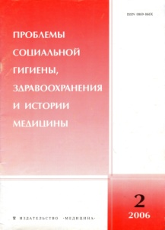
Мирский, М. Б. Медицина и здравоохранение в годы Великой Отечественной войны. // Проблемы социальной гигиены, здравоохранения и истории медицины: научно-практический журнал. - 2006. - №2. - С.56-58.
В рамках празднования 60-летия победы в Великой Отечественной войне автор статьи описывает основные достижения медицины и здравоохранения нашей страны в годы Великой Отечественной войны. На фронте и в тылу было сделано многое, чтобы организовать помощь раненым воинам, не допустить возникновения эпидемий, создать службу охраны здоровья рабочих оборонных предприятий и
обеспечить население медицинской помощью.

Подвиг блокадного Ленинграда

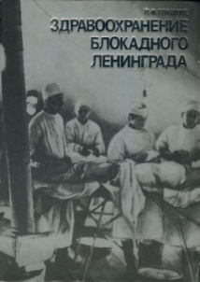
Гладких, П.Ф. Здравоохранение блокадного Ленинграда (1941-1944 гг.). - Л.: Медицина, 1985. - 268 с.
Самоотверженной работе гражданских и военных медиков в условиях 900-дневной блокады Ленинграда (1941-1944 гг.), их вкладу в победу над врагом посвящается второе издание этой книги. Она содержит обширный, значительно дополненный и переработанный материал, освещающий основные направления многогранной совместной деятельности городского здравоохранения, медицинской службы Ленинградского фронта и Краснознаменного Балтийского флота по сохранению жизни горожан, раненных и больных защитников города, предупреждению развития эпидемий.
В 4-й главе книги использованы фотоснимки, заимствованные из книги «Становление и развитие отечественной военно-морской медицины» под ред. Е. М. Иванова.
Текст книги сопровождается многочисленными фотоиллюстрациями.

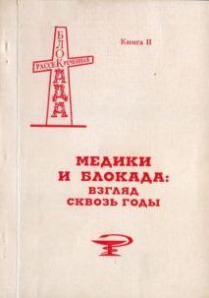
Гринев, М.В. Хирурги Ленинграда в дни блокады и годы Великой Отечественной войны 1941-1945гг. (историко-аналитическая хроника) // Вестник хирургии им. И.И.Грекова: научно-практический журнал. - 2010. - Т.169, № 3. - С.12-15.
В статье освещается нелегкий труд рядовых хирургов лечебных учреждений, которые внесли большой вклад в обеспечение высокого уровня хирургической помощи нуждающимся в ней защитникам города в дни блокады.

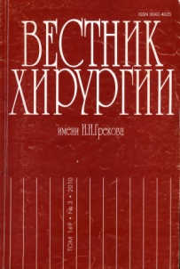
Международная ассоциация блокадников города-героя Ленинграда. Медики и блокада: взгляд сквозь годы: воспоминания, фрагменты дневников, свидетельства очевидцев, документальные материалы. - СПб. : Б. и., 1997. - 272 с.
В книге устами ученых, врачей, медсестер рассказывается о том, как в условиях города-фронта, под бомбежками и артобстрелами, еле живые от голода, медицинские работники лечили, выхаживали, спасали ленинградцев. В книге использованы статьи руководителей городского здравоохранения, научных институтов и клиник, архивные документы и уникальные статистические материалы, впервые нашедшие дорогу к современному читателю. Книга будет полезной и интересной для медиков, историков и для широкого круга читателей.

Медицина в солдатской шинели

«Медсанбаты мои, медсанбаты… далеко это было, давно.
Но вовек и врачу и солдату медсанбаты забыть не дано.
Вечный голос воздушной тревоги. Вечный гром орудийных стволов.
Но стояли хирурги, как боги, у своих милосердных столов…»
Генрих Рудяков

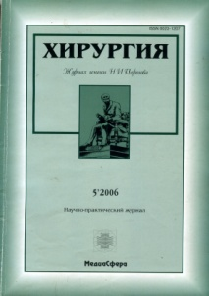
Александр Александрович Вишневский (К 100-летию со дня рождения). // Хирургия. Журнал им. Н.И. Пирогова: научно - практический журнал. - 2006. - №5. - С.69-70.
Статья посвящена государственному и общественному деятелю, клиницисту, педагогу, академику АМН СССР, Лауреату Ленинской и Государственной премии СССР, профессору, генерал-полковнику медицинской службы А. А. Вишневскому, внесшему большой вклад в развитие советской военно-полевой хирургии. В боях у реки Халхин-Гол (1939), он впервые применил и показал эффективность новокаиновых блокад в борьбе с травматическим шоком у раненых, и целебное действие повязок с масляно-бальзамической эмульсией при лечении нагноившихся огнестрельных ран.

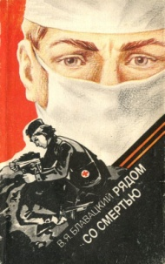
Блавацкий, В.Я. Рядом со смертью / В.Я. Блавацкий. - Минск: Беларусь, 1990. - 143 с.: 4 л. фотоил., ил.
В годы Великой Отечественной войны автор книги возглавлял санитарную службу в 26-й гвардейской стрелковой дивизии, в которой при освобождении Белоруссии совершил бессмертный подвиг Герой Советского союза Юрий Смирнов. О нем и других мужественных воинах соединения рассказывается в этой книги. Многие ее страницы посвящены отважным действиям медицинского персонала по спасению раненых в фронтовых условиях.

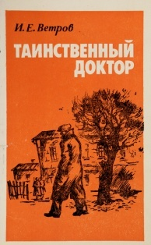
Ветров, И. Е. Таинственный доктор. - К.: Политиздат, 1979. - 127 с.
В 1943 году население оккупированного Павлограда восстало и дало бой гитлеровцам еще до подхода частей Красной Армии, показав этим пример неслыханного мужества, стойкости, верности Родине. В центре повествования перед читателем предстает образ самоотверженного врача-коммуниста М.Г.Эсси-Эзинг – одного из активных участников подполья в Павлоградском лагере для военнопленных.
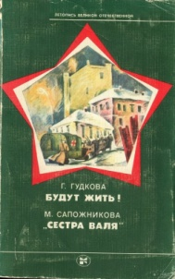

Гудкова, Г. Д. Будут жить!. - М.: Мол. гвардия, 1986. - 317 с.
В этой книге – две повести: «Будут жить» Г. Гудковой и «Сестра Валя» М.Сапожниковой - о роли врачей, медсестер, санинструкторов на фронтах Великой Отечественной войны. Книга рассчитана на массового читателя.

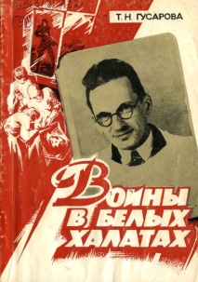
Гусарова, Т. Н. Воины в белых халатах: докум. повесть. - Днепропетровск: Промінь, 1989. - 142 с.
Во втором издании автор документальной повести, бывший фронтовик, рассказывает о мужественной борьбе с врагом медиков Днепропетровщины, оказавшихся в годы войны на временно оккупированной гитлеровцами территории. Архивные исследования, беседы с участниками патриотического подполья медиков помогли автору воссоздать картину тех героических будней

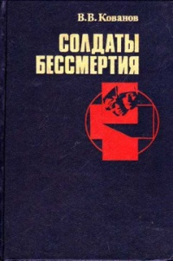
Кованов, В.В. Солдаты бессмертия: [О подвиге медиков в годы Великой Отечественной войне]. - М.: Политиздат, 1989. - 333 с.
Важную роль в обеспечении победы над фашистской Германией сыграла медицинская служба Красной Армии и органов здравоохранения страны.
Автор книги рассказывает о героическом труде солдат в «белых халатах», о судьбах видных деятелей советской медицины, о своих товарищах, которые отдавали все свои силы, знания, опыт и мастерство спасению раненых и больных.

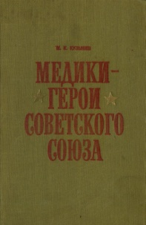

Кузьмин, М. К. Медики - Герои Советского Союза. - М.: Медицина, 1970. - 224 с.
Второе издание книги М. Кузьмина представляет собой сборник биографий медиков, представленных к высшей советской военной награде – Герой Советского Союза. Автор показал героя в момент совершения подвига и проследил дальнейший его жизненный путь. Издание иллюстрировано фотодокументами.

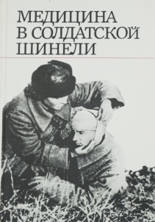
Медицина в солдатской шинели: 1945-1990: сборник к 45-летию Победы, 1945-1990. - К.: Здоровья, 1989. - 318 с., фотоил.
В книге на большом фактическом материале показана организация медицинской службы в годы войны. Особенность книги в том, что большинство материалов в ней написано самими участниками событий тех героических лет – фронтовыми хирургами, и врачами медсанбатов, фельдшерами и медсестрами. Среди рассказчиков видные ученые: Н. М. Амосов, И. Н. Ищенко, А. П. Ромоданов, В. Д. Братусь и др.

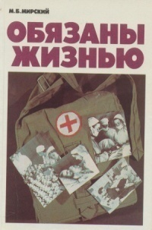
Мирский, М.Б. Обязаны жизнью / М.Б. Мирский.- М.: Изд-во полит. литературы, 1991. - 239 с.
Эта книга о подвиге советских медиках на фронте и в тылу.
Автор пытается осмыслить многие вопросы: были ли готовы советские медики к предстоящей войне? Почему победа досталась нам «большой кровью»? Всегда ли были оправданы наши огромные потери на фронте и в далеком тылу?

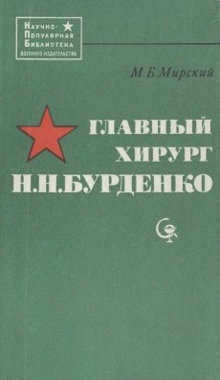
Мирский, М. Главный хирург Н. Н. Бурденко. - М.: Воениздат, 1973. - 160 с.
Книга посвящена одному из наиболее ярких представителей отечественной хирургии академику Николаю Ниловичу Бурденко — главному хирургу Красной Армии, генерал-полковнику медицинской службы в годы Великой Отечественной войны. Несмотря на биографический характер книги, в ней много внимания уделено взглядам Николая Ниловича на различные вопросы военно-полевой хирургии. Показана роль Н.Н. Бурденко в организации Академии медицинских наук СССР.

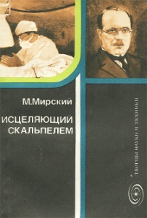
Мирский, М. Исцеляющий скальпелем. Академик Н. Н. Бурденко. - М.: Знание, 1983. - 192 с.
Книга посвящена выдающемуся советскому хирургу, ученому и педагогу, одному из первых Героев Социалистического труда – академику Николаю Ниловичу Бурденко. Описана его фронтовая деятельность на посту главного хирурга Красной Армии в годы Великой Отечественной войны. В книге использован обширный материал – труды академика Бурденко, его автобиографические записки, воспоминания его учеников и современников.
Хилько, В.А. Николай Нилович Бурденко (1876-1946) // Вестник хирургии им. И.И.Грекова: научно-практический журнал. - 2010. - Т.169, № 3. - С.9-11.
Николай Нилович Бурденко является признанным организатором и руководителем нейрохирургии в нашей стране.
В годы войны, благодаря проводимым Бурденко испытаниям пенициллина, сульфидина и стрептоцида, эти лекарства стали использоваться хирургами во всех военных госпиталях, что позволило спасти тысячи жизней. Среди множества нововведений и открытий Бурденко – операция для верхнего отдела спинного мозга – бульботомия.

Записки военных медиков
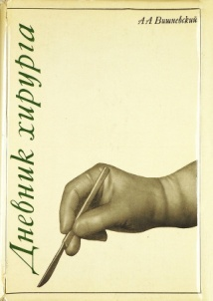
Вишневский, А. А. Дневник хирурга. Великая Отечественная война 1941-1945 гг.. - М.: Медицина, 1970. - 424 с.
Автор книги – выдающийся хирург Александр Александрович Вишневский (1906–1975). Работа А. А. Вишневского представляет собой литературную обработку его личного дневника, который он регулярно вел на протяжении 1941–1945 гг. В «Дневнике хирурга» отражена деятельность медицинской службы действующей армии.
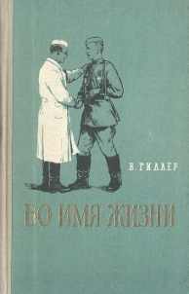
Гиллер, В. Е. Во имя жизни: записки воен. врача. - М.: Воениздат, 1956. - 384 с.
В основе повествования - личные воспоминания автора. Показана безотказная работа медицинского персонала на войне, требующая огромного напряжения человеческих сил.

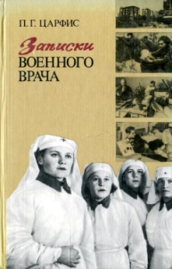
Царфис, П. Г. Записки военного врача. - М.: Моск. рабочий,1984.- 224 с.
Автор книги – доктор медицинских наук, профессор. Его герои – санитары, санинструкторы, медицинские сестры, врачи, известные ученые-медики, крупные организаторы военно-медицинского дела тех лет. Текст сопровождается многочисленными фотоиллюстрациями.

II раздел. ВОЕННЫЙ ПОДВИГ МЕДИЦИНСКИХ РАБОТНИКОВ В ХУДОЖЕСТВЕННОЙ ЛИТЕРАТУРЕ
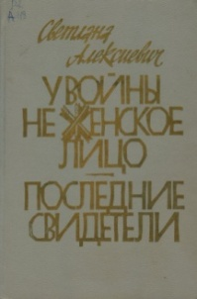
Алексеевич, С.А. У войны не женское лицо. Последние свидетели: повести. - М.: Сов. писатель, 1988. - 368 с.
В книге собраны воспоминания более двухсот рассказов – исповедей женщин-фронтовичек, подпольщиц, партизанок, в которых они рассказали о своей судьбе, о том, как сложилась их жизнь в те страшные годы, и обо всем, что они видели там, на фронте. Рассказы этих женщин рисуют облик войны, у которой совсем не женское лицо.

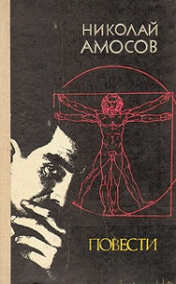
Амосов, Н.М. Повести / Н.М. Амосов. - К.: Дніпро, 1984. - 616 с.
Лауреат Ленинской премии, герой Социалистического Труда, профессор Н.М. Амосов создал повесть «ППГ-2266» (Записки военного хирурга) на основе хирургического дневника полевого походного госпиталя. Автор рассказывает о беспримерном мужестве советских людей – солдат, офицеров, врачей, медсестер, раскрывает истоки нашей победы в войне
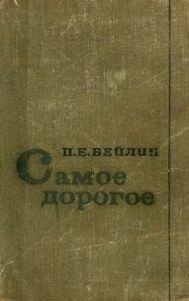
Бейлин, П. Живи, солдат! Самое дорогое : повести : автор. пер. с укр.. - М.: Худож. лит., 1966. - 398 с.
Автор книги - писатель и врач. О своей фронтовой работе, о боевом братстве советских воинов П. Бейлин рассказал в повести «Живи, солдат!», впервые опубликованной в 1947 году под названием «Записки полевого хирурга». Это – седьмая книга Бейлина. В ней автор повествует о подвигах медиков во имя спасения жизни бойцов и офицеров. Наряду с этим читатель найдет в книге и романтические приподнятые рассказы о боевой дружбе и любви.

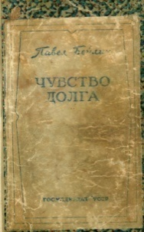
Бейлин, П. Е. Чувство долга: (у постели больного). - К.: Госмедиздат УССР, 1949. - 256 с.
Книга «Чувство долга» (у постели больного) – это записки, очерки и рассказы врача о советских медицинских работниках, об их героических подвигах на фронтах Великой Отечественной войны; трудовых и творческих подвигах в послевоенные годы.

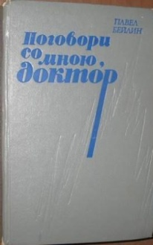
Бейлин, П.Е. Поговори со мною, доктор: эссе, повести. - К: Рад. письменник, 1980. - 366 с.
В книгу известного писателя и врача вошли эссе о психологии творчества, раздумья и воспоминания автора из его врачебной практики в годы войны и в мирное время. Документальные повести и зарисовки, описанные в книге, посвящены выдающимся советским ученым-медикам, с которыми автора свела судьба в разные годы

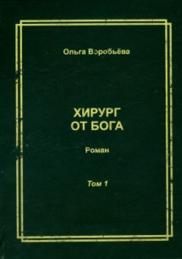
Воробьёва, О. С. Хирург от Бога. О жизни Святителя Луки (в миру В.Ф. Войно-Ясенецкого): роман в 2-х томах / О. С. Воробьёва. - Харьков: ТО Эксклюзив, 2017.

Т. 1. - Харьков: ТО Эксклюзив, 2017. - 558 с.

Т. 2. - Харьков: ТО Эксклюзив, 2017. - 528 с.
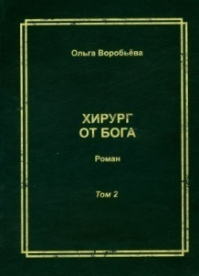
В художественно-биографическом романе «Хирург от Бога», автор использует архивные материалы о малоизвестных фактах из жизни В. Ф. Войно-Ясенецкого –архиепископа Симферопольского и Крымского Луки (в миру – доктора медицинских наук, профессора хирургии Валентина Феликсовича Войно-Ясенецкого) автора знаменитого учебника «Очерки гнойной хирургии».
В книге подробно освещается хирургическая деятельность ссыльного профессора
В. Ф. Войно-Ясенецкого на фронтах Великой Отечественной войны. Результаты научных исследований, которыми епископ Лука занимался параллельно с медицинской практикой, были изложены в его книге «Поздние резекции инфицированных огнестрельных ранений суставов», ставшей руководством для военно-полевых госпиталей.

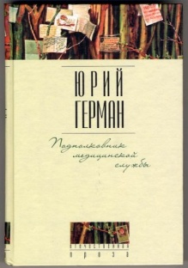
Герман Ю.П. Собрание сочинений: в 6 т. / Ю.П. Герман; вступит. ст. Р. Файнберга. - Л.: Худож. лит.,1975 .- Т.4: Подполковник медицинской службы. Дело, которому ты служишь. - 1976.-
Четвертый том включает два широко известных произведения писателя - повесть «Подполковник медицинской службы» и роман «Дело, которому ты служишь». Повесть «Подполковник медицинской службы» написана в послевоенные годы и посвящена верности своему делу, духовному формированию человека. Самоотверженный доктор Александр Маркович Левин возглавляет хирургическое отделение госпиталя. Будучи тяжело больным, он полностью отдает себя работе, борется за жизнь своих пациентов– морских летчиков, и до последнего дня выполняет свой врачебный и гражданский долг.

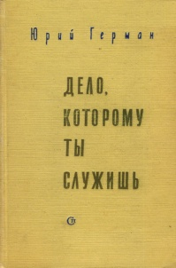
Герман, Ю. П. Дело, которому ты служишь. - Л.: Сов. писатель, 1958. - 411 с.
В 1958-1964 гг. Юрий Герман создал роман-трилогию «Дело, которому ты служишь». Главный герой, талантливый хирург Владимир Устименко, делает первые шаги в профессии, сразу заявляя свою жизненную позицию: преданность врачебному долгу, «делу» прежде всего. В трилогии нашёл художественное воплощение опыт автора, полученный во время службы на Северном флоте в годы войны. Сокращённая фабула будущей трилогии легла в основу сценария художественного фильма «Дорогой мой человек».

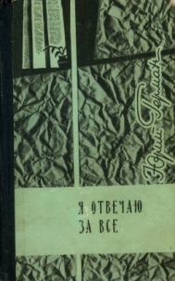
Герман, Ю. П. Я отвечаю за все: роман. - М.: Мол. гвардия, 1967. - 941 с.
Роман Ю. П. Германа «Я отвечаю за все» — последняя часть трилогии о докторе Владимире Устименко. Действие происходит в послевоенные годы, герой возвращается в родной город. Теперь он доктор наук, повзрослевший и опытный, но по сути все тот же романтический юноша, преданный профессии и старым друзьям. У него семья, но он сам не может себе признаться, что с женой они давно чужие, а самый дорогой ему человек - давняя его подруга и одноклассница, которую он спас во время войны.

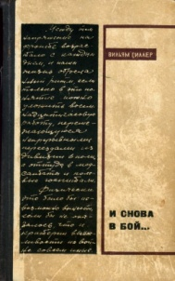
Гиллер, В.Е. И снова бой: докум. повесть. - М.: Воениздат, 1981. - 416 с.
В книге рассказана история создания госпиталя, который вслед за советскими войсками прошел путь от Вязьмы до Кенисберга, разделяя вместе с передовыми частями многие лишения и опасности. Сколько раз приходилось коллективу госпиталя на новом месте, на выжженной врагом земле, ставить госпитальные палатки, строить бараки, операционные. Автор представил яркие индивидуальности и выразительные характеры медицинских работников.

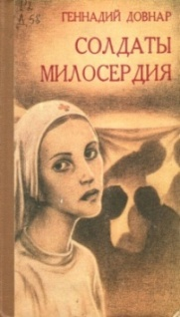
Довнар, Г. С. Солдаты милосердия: повесть / Г.С. Довнар. - Донецк: Донбас, 1987. - 175 с.
Всю войну прошла, исколесив вдоль и поперёк объятую огнём родную землю, команда полевого госпиталя № 1872, сформированного в первых числах июля 1941 г. на Ворошиловградщине. Документальная повесть посвящена мужеству военных медиков, возвративших в строй, после ранения, тысячи солдат и офицеров в годы Великой Отечественной войны.

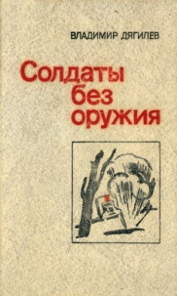
Дягилев, В.Я. Солдаты без оружия: повести. - Л.: Лениздат, 1982. – 556

Прозаик, литератор В. Дягилев с начала Великой Отечественной войны вступил в Красную Армию добровольцем и в качестве военного врача был отправлен на фронт. Для повестей «Змея и чаша», «Медсанбат 0013», «Гвардейцы» и «Доктор Голубев» общим является не только духовное единство героев, острота ситуаций, глубокое знание труда врача, но и вера в людей и жизнь.

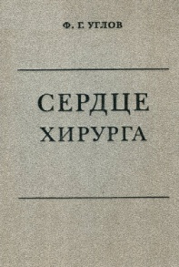
Углов, Ф.Г. Сердце хирурга: автобиографич. роман. - СПб. : Б. и., 1997. - 448 с.
«Сердце хирурга» – первая из книг, написанная академиком Ф. Г. Угловым. Во время советско-финской войны 1939—1940 гг. Фёдор Григорьевич служил старшим хирургом медсанбата на Финском фронте. После начала Великой Отечественной войны на протяжении всех 900 дней блокады Ленинграда он работал в осаждённом городе хирургом, начальником хирургического отделения одного из госпиталей.
Книга «Сердце хирурга» – это рассказ о тяжелом и благородном труде хирурга, который спасает и возвращает людям самое ценное на земле – жизнь.

СПИСОК ИСПОЛЬЗОВАННЫХ ИСТОЧНИКОВ:

Книги

61:355
А46 Алексанян И. В. Руководители медицинской службы фронтов и флотов в Великой Отчественной войне 1941-1945 гг. – М.: Медицина, 1992. – 287 с.

84(4 Рос=Рус)
А48 Алексеевич С. А. У войны не женское лицо. Последние свидетели: повести. – М.: Сов. писатель, 1988. – 368с.

84(4 Рос=Рус)
А62 Амосов Н. М. Повести. – К.: Дніпро, 1984. – 616 с.

84(4 Рос=Рус)
Б41 Бейлин П. Е. Поговори со мною, доктор: эссе, повести. – К: Рад. письменник, 1980. – 366 с.

84(4 Рос=Рус)
Б41 Бейлин П. Е. Чувство долга: (у постели больного). – К.: Госмедиздат УССР, 1949. – 256 с.

84(4 Укр)
Б41 Бейлин, П. Живи, солдат! Самое дорогое: повести: автор. пер. с укр. – М.: Худож. лит., 1966. – 398 с.

61:355
Б68 Блавацкий В. Я. Рядом со смертью. – Минск: Беларусь, 1990. – 143 с.

63.3(2)622,5
В39 Ветров И. Е. Таинственный доктор. – К.: Политиздат Украины, 1979. – 127 с.

617(092С)
В55 Вишневский А. А. Дневник хирурга. Великая Отечественная война 1941-1945 гг. – М.: Медицина, 1970. – 424 с.

61(092)
В75 Воробьёва О. С. Хирург от Бога. О жизни Святителя Луки (в миру В.Ф. Войно-Ясенецкого): роман в 2-х томах / О. С. Воробьёва. – Харьков : ТО Эксклюзив, 2017.
Т. 1. – 558 с.
Т. 2. – 528 с.

84(4 Рос=Рус)
Г38 Герман Ю. П. Дело, которому ты служишь: роман. – Л.: Сов. писатель, 1958. – 411 с.

84(4 Рос=Рус)
Г38 Герман Ю. П. Дорогой мой человек: роман. – М.; Л.: Сов. писатель, 1963. – 672 с.

84(4 Рос=Рус)
Г38 Герман Ю. П. Собрание сочинений: в 6 т. / Ю. П. Герман; вступит. ст. Р. Файнберга. – Л.: Худож. лит., 1975.
Т.4: Подполковник медицинской службы. Дело, которому ты служишь. – 1976. – 550 с.

84(4 Рос=Рус)
Г38 Герман Ю. П. Я отвечаю за все: роман. – М. : Мол. гвардия, 1967. – 941 с.

84(4 Рос=Рус)
Г47 Гиллер В. Е. Во имя жизни: записки воен. врача. – М.: Воен. изд-во, 1956. – 384 с.

84(4 Рос=Рус)
Г47 Гиллер В. Е. И снова бой: докум. повесть. – М.: Воениздат, 1981. – 416 с.

614.2(09)
Г52 Гладких П. Ф. Здравоохранение блокадного Ленинграда (1941-1944 гг.). – Л.: Медицина, 1985. – 268 с.

61:355
Г52 Гладких П. Ф. Служба здоровья в Великой Отечественной войне 1941-1945 гг.: очерки истории отечественной военной медицины. – СПб.: Б. и., 2005. – 720 с.

63.3(2)622
Г93 Гудкова Г. Д. Будут жить! – М. : Мол. гвардия, 1986. – 317 с.

63.3(2)622,5
Г96 Гусарова Т. Н. Воины в белых халатах: докум. повесть. – Днепропетровск: Промінь, 1989. – 142 с.

84 (4 Рос = 4Луг)
Д58 Довнар Г. С. Солдаты милосердия: повесть. – Донецк: Донбас, 1987. – 175 с.

84(4 Рос=Рус)
Д99 Дягилев В. Я. Солдаты без оружия: повести. – Л.:Лениздат, 1982. – 556 с.

614.2(09)
И21 Иванов Н. Г. Советское здравоохранение и военная медицина в Великой Отечественной войне 1941-1945 гг. – Л.: Медицина, 1985. – 301 с.

61(09)
К56 Кованов В. В. Солдаты бессмертия: [О подвиге медиков в годы Великой Отечественной войне]. – М.: Политиздат, 1989. – 333 с.

61(09С)
К89 Кузьмин М. К. Медики - герои Советского Союза. – М.: Медицина, 1970. – 224 с.

61:355
М42 Медицина в солдатской шинели: 1945-1990: сборник к 45-летию Победы, 1945-1990. – К.: Здоровья, 1989. – 318 с., фотоил.

61:355
М43 Международная ассоциация блокадников города-героя Ленинграда. Медики и блокада: взгляд сквозь годы: воспоминания, фрагменты дневников, свидетельства очевидцев, документальные материалы. – СПб.: Б. и., 1997. – 272 с.

617(09)
М64 Мирский М. Б. Главный хирург Н. Н. Бурденко. – М.: Воениздат, 1973. – 160 с.
617(09)
М64 Мирский М. Б. Исцеляющий скальпелем. Академик Н. Н. Бурденко. – М.: Знание, 1983. – 192с.

61:355
М64 Мирский М. Б. Обязаны жизнью. – М.: Изд-во полит. литературы, 1991. – 239 с.

84(4Рос=Рус)
У25 Углов Ф .Г. Сердце хирурга: автобиографич. роман. – СПб. : Б. и., 1997. – 448 с.

61:355
Ц19 Царфис П. Г. Записки военного врача. – М.: Моск. рабочий, 1984. – 224 с.

Статьи из периодических изданий

Александр Александрович Вишневский (К 100-летию со дня рождения) // Хирургия. Журнал им. Н.И. Пирогова. – 2006. – №5. – С. 69-70.

Гринев М. В. Хирурги Ленинграда в дни блокады и годы Великой Отечественной войны 1941-1945гг. (историко-аналитическая хроника) // Вестник хирургии им. И.И. Грекова. – 2010. – Т.169, №3. – С. 12-15.

Мирский М. Б. Медицина и здравоохранение в годы Великой Отечественной войны // Проблемы социальной гигиены, здравоохранения и истории медицины. – 2006. – №2. – С. 56-58.

Хилько В. А. Николай Нилович Бурденко (1876-1946) // Вестник хирургии им. И.И. Грекова. – 2010. – Т.169, №3. – С. 9-11.

